**Retrospectivas**

*Planificación y Gestión de Proyectos Informáticos*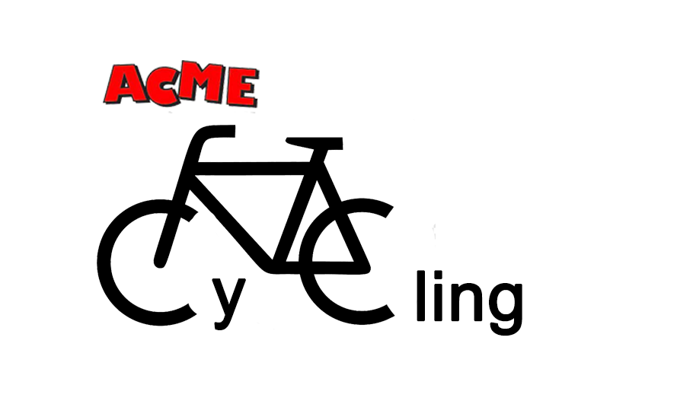

<https://github.com/pabsanper/ACME-Cycling.git>

GRUPO 3.8

Alberto Benitez Morales

David Sabugueiro Troya

Pablo Santos Pérez

Francisco Javier Vázquez Monge

Álvaro Paradas Borrego

**CLIENTE:** José González Enríquez **FECHA**:05/12/2022

# Control de cambios

| **Versión** | **Fecha** | **Tipo** | **Responsables** | **Descripción** | **Motivación** |
| --- | --- | --- | --- | --- | --- |
| 1.0 | 21/11/2022 | Creación | David Sabugueiro | Creación y desarrollo del documento | Creación del documento |
| 1.1 | 28/11/2022 | Relleno | Pablo Santos | Rellenar con los datos de la iteración 2 | Rellenar el documento |
| 1.2 | 05/12/22 | Finalización | Álvaro Paradas y Pablo Santos | Añadir los datos de la iteración 3 y finalizar el documento | Finalización el documento |

# 

# 

# 

# Tabla de contenidos

**Control de cambios** **2**

**Tabla de contenidos** **3**

**Retrospectiva Iteración 1** **4**

**Retrospectiva Iteración 2** **5**

**Retrospectiva Iteración 3** **6**

# Retrospectiva Iteración 1

**1. Aspectos Positivos**

Durante esta 1ª Iteración, los siguientes aspectos han funcionado correctamente:

* La comunicación entre nosotros ha sido buena.
* La repartición de tareas de ejecución ha sido equitativa.
* Se ha conseguido desarrollar toda la documentación correctamente.
* Aprendizaje sobre Django
* Las reuniones han sido muy positivas y satisfactorias.

**2. Aspectos Negativos**

Durante esta 1ª Iteración, los siguientes aspectos no han funcionado correctamente:

* Falta de coordinación causada por los exámenes y trabajos de otra asignatura.
* Sensación de agobio general durante todo el Sprint debido a los seguimientos tan densos y seguidos.
* Problemas a la hora de configurar el entorno.
* Falta de constancia a lo largo de la iteración

**3. ¿Qué podemos mejorar?**

Durante esta 1ª Iteración hemos realizado un plan de mejora con los siguientes aspectos a mejorar de cara a la próxima iteración:

* Emplear más tiempo para comprender la teoría y así tener una idea más clara de la práctica durante el desarrollo de las tareas.
* Intentar llevar las tareas de ejecución aún más al día por si hay inconvenientes inesperados.
* Establecer un calendario en una hoja de cálculo para conocer la disponibilidad de los integrantes del grupo así favorecer la coordinación a la hora de organizar reuniones o desarrollar las tareas.

# Retrospectiva Iteración 2

**1. Aspectos Positivos**

Durante esta 2ª Iteración, los siguientes aspectos han funcionado correctamente:

* Profundización sobre Django.
* La repartición de tareas de ejecución ha sido equitativa.
* Se ha conseguido desarrollar toda la documentación correctamente.
* Los plazos se han cumplido con éxito.
* Las reuniones han sido muy positivas y satisfactorias.
* Se ha conseguido desarrollar todas las tareas de código correctamente.

**2. Aspectos Negativos**

Durante esta 2ª Iteración, los siguientes aspectos no han funcionado correctamente:

* La comunicación no ha sido tan fluida como debería.
* Falta de coordinación a la hora de desarrollar tareas que dependen una de otra.
* Problemas leves con el entorno.

**3. ¿Qué podemos mejorar?**

Durante esta 2ª Iteración hemos realizado un plan de mejora con los siguientes aspectos a mejorar de cara a la próxima iteración:

* Distribuir las tareas de manera que una persona se encargue de una funcionalidad en concreto dentro de lo posible (así evitamos fallos de coordinación).
* Revisar el código completo, aunque no toque desarrollar o revisar alguna parte, con el fin de entender cada funcionalidad implementada.

# 

# Retrospectiva Iteración 3

**1. Aspectos Positivos**

Durante esta 3ª Iteración, los siguientes aspectos han funcionado correctamente:

* Soltura en el framework Django.
* Se ha conseguido desarrollar toda la documentación correctamente.
* Las reuniones han sido muy positivas y satisfactorias.
* Se ha conseguido desarrollar todas las tareas de código, a la espera de encontrar bugs, usando la propia aplicación.
* Con el reparto de tareas se ha podido coordinar, para que no tengamos que depender tantos de otros compañeros.

**2. Aspectos Negativos**

Durante esta 3ª Iteración, los siguientes aspectos no han funcionado correctamente:

* La comunicación no ha sido tan fluida como debería.
* El reparto de las tareas no ha sido tan equitativo como se pensaba
* Problemas leves en el contenedor de aplicaciones y el PaaS.
* Problemas a la hora de encontrar momentos para reunirnos todo el equipo

**3. ¿Qué podemos mejorar?**

Durante esta 3ª Iteración hemos realizado un plan de mejora con los siguientes aspectos a mejorar de cara a la próxima iteración:

* Mejorar sobre todo la comunicación entre nosotros
* Mejorar la organización personal para no tener problemas a la hora de reunirnos todo el equipo